PhoCheck+5000EX型便携式VOC检测仪

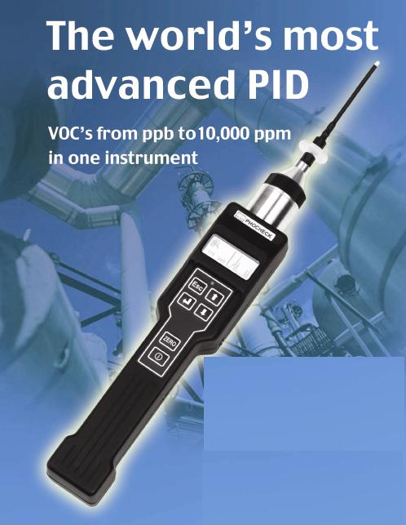 | 世界上最先进的手持式PID  PPB级挥发性有机化合物 VOC气体检测仪  1 - 999ppb  0.1 - 10000ppm  0.01 - 10000mg/m3  - 应用领域  - 简介  - 技术规格  - 采购指南

应用领域

低量程监测：室内空气 化武调查  高量程监测：应急监测 环境评估  • 室内空气质量检测(TVOC)  • TWA和STEL监控  • 空气环境监控  • 环境洁净度检测  • 密闭空间准入  • 溶媒, 溶剂监控  • 石油炼化安全卫生检测  • 应急事故监测  • 化学武器  • 纵火调查  • 泄漏探测  • 工业喷漆监控  • 垃圾填埋调查  • 粮食，木材，烟草熏蒸检测  • 更多 …… | 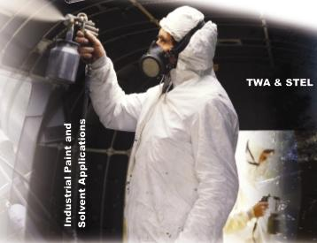

简介

这台便携式的光离子化检测仪器是主要用于查找和监测泄漏的VOC气体，以及进行室内空气质量监测（IAQ），它可从很宽的检测类别列表内指定其中几种，如：（Acetone）丙酮、（Nonane）壬烷, （Octane）辛烷, （Pentane）戊烷, （Benzene）苯, （Formaldehyde）甲醛, （Isobutene）异丁烯, MEK, MPK, （Styrene）苯乙烯, （Toluene）甲苯等等。

挥发性有机气体（VOC）存在于化学制品和石化产品的精炼厂、仓库、加工场所、公共场所和居室内以及出现在其他很多产业。

该产品能有效地搜索存放有机物的各种容器如集装箱、船舱、罐、桶以及输送管道的泄漏，或进行简易的空气环境监测，查看并确认工人暴露在这些有毒气体中是否安全。

该仪器在危险范围零点分类区域使用是本质安全的。它通过了BASEEFA，EEx ia IIC T4，ICENELEC EN50 020认证。可用于监控可燃性毒气或在易燃区域使用。

各种气体参数，报警限值和显示单位换算已被预置在仪器软件内，既可选择一种气体，也可选择混合的几种气体作为壹组数据测试，使操作极其容易。

该仪器内置大容量的数据储存器，能储存130,000 个数据点，共8兆储存容量。

当使用环境监测模式时，该仪器有(STEL’S)短期暴露水平和(TWA)时间加权平均值的报警功能。

技术规格

检测器
英国离子科学公司专利技术的光离子化检测器，使用独有的“隔离电极”技术，具有难以置信的稳定性和快速响应特征，对污染源的检测轻而易举，出类拔萃。
• 更高的检测稳定性，准确性和线性
• 提高了抵御相对湿度的影响
• T90 ~ 1 秒内响应和清零

PID检测灯
用高品质纯净气体填充，标准配置：10.6eV Krypton 填充氪气

可选能量级别PID灯
8.4 eV Xenon填充氙气
10.2 eV Deuterium填充氘气
11.7 eV Argon填充氩气
除TVOC外的其他气体检测可对应异酊烯校准系数表

本质安全认证
EEx ia IIc T4 BASEEFA Ex 98E2316. ATEX 100 Pending

精确度
读数的+/- 5% ，或 +/- 1个数字

校准
通过专用校准工具完成

操作时间
干电池: 4节 AA碱性电池- 20小时. NIMH可充电电池- 20小时

报警
LED闪烁和90 dBA (10cm) 声音报警，
用户设置（时间加权平均值）TWA和 （短期暴露值）STEL*，预设250 种气体校正参数

仪器量程 *
最大量程: 1ppb ~ 10,000 ppm 或 0.01 ~ 10,000 mg/m³

流量
220ml/分钟，低流量报警

温度
操作温度:-20 ~ 60℃, -13 ~ 140℉
操作湿度: 0 ~ 99% RH (无冷凝)

重量/尺寸
不带探针时仪器体积： 340mm x 60 mm x 49 mm
箱体: 420mm x 320 mm x 97 mm
仪器 0.57kg. 箱体 3.0 kg

EMC tested to EN50081-1 & EN50082-1 July 98

采购指南

PhoCheck+ 5000EX分为两个版本：

PhoCheck+ 5000EX RC 充电式版本
PhoCheck+ 5000EX DC 干电池版本

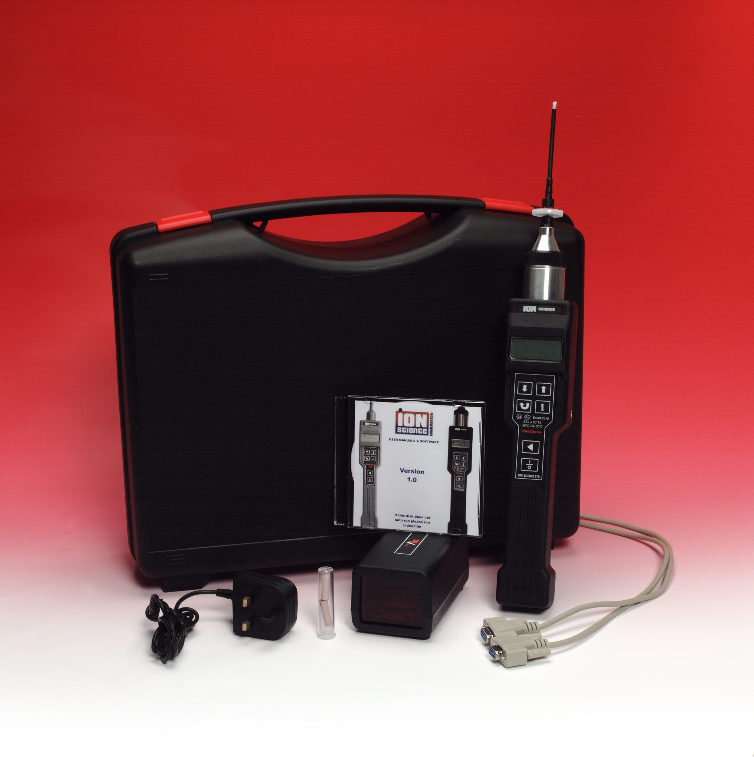 | PhoCheck+ 5000EX RC-A  主机/10.6eV PID灯/红外链接装置/ISLPC专用软件/便携箱
PhoCheck+ 5000EX RC-B:
主机/10.6eV PID灯/红外链接装置/ISLPC专用软件/便携箱/校准和清洗工具

PhoCheck+ 5000EX DC-A:
主机/10.6eV PID灯/红外链接装置/ISLPC专用软件/便携箱

PhoCheck+ 5000EX DC-B:
主机/10.6eV PID灯/红外链接装置/ISLPC专用软件/便携箱/校准和清洗工具.
可供选择的备件：

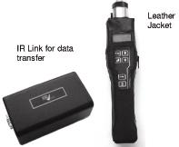 | 安全背带斜跨肩背连接腰腹部，使仪器可固定背在身上，以便腾出你的双手进行其他工作。
  Parts No | Description
  A-28170* | ISLPC数据传输软件/红外链接装置/连接电缆
  31052 | 特制皮套
  40052 | 磁吸特制皮套
  4/VH-01 | 安全背带（围肩和腰复部）
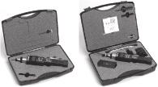
  Parts No | Description
  31163 | 标准便携箱，适用PC+1000至5000EX
  31164 | 便携箱，适用PC+3，5000EX，可装IR Link以及清洗和校准工具
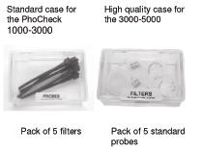
  Parts No | Description
  A-31064 | 探针滤芯（5个/盒）
  A-31066 | 备用标准探针（5支/盒）
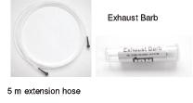
  Parts No | Description
  A-30555 | 5米可弯曲铁氟龙延长采样软管
  A-30556 | 10米可弯曲铁氟龙延长采样软管
  A-31153 | 集气袋接头  排气口和集气袋的连接附件

可供选择的备件：
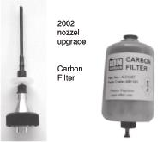 | 碳性过滤装置需注意防潮保存
  Parts No | Description
  A-30603 | 探针至主机全套连接附件，可升级2002年以前的旧版仪器
  A-31057 | 校零用碳性过滤装置附带连接附件
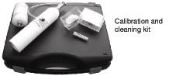
  Parts No | Description
  A-31059 | 校准和清洗工具，包括：
  包括： | 取灯用套管(粉红色)
  包括： | 备用过滤器（5个/ 盒）
  包括： | IPA擦布
  包括： | 碳性过滤器
  包括： | 校准用异丁烯压缩标气
  包括： | 仪器校准用适配器(含流量计，连接管)
  包括： | 携带箱
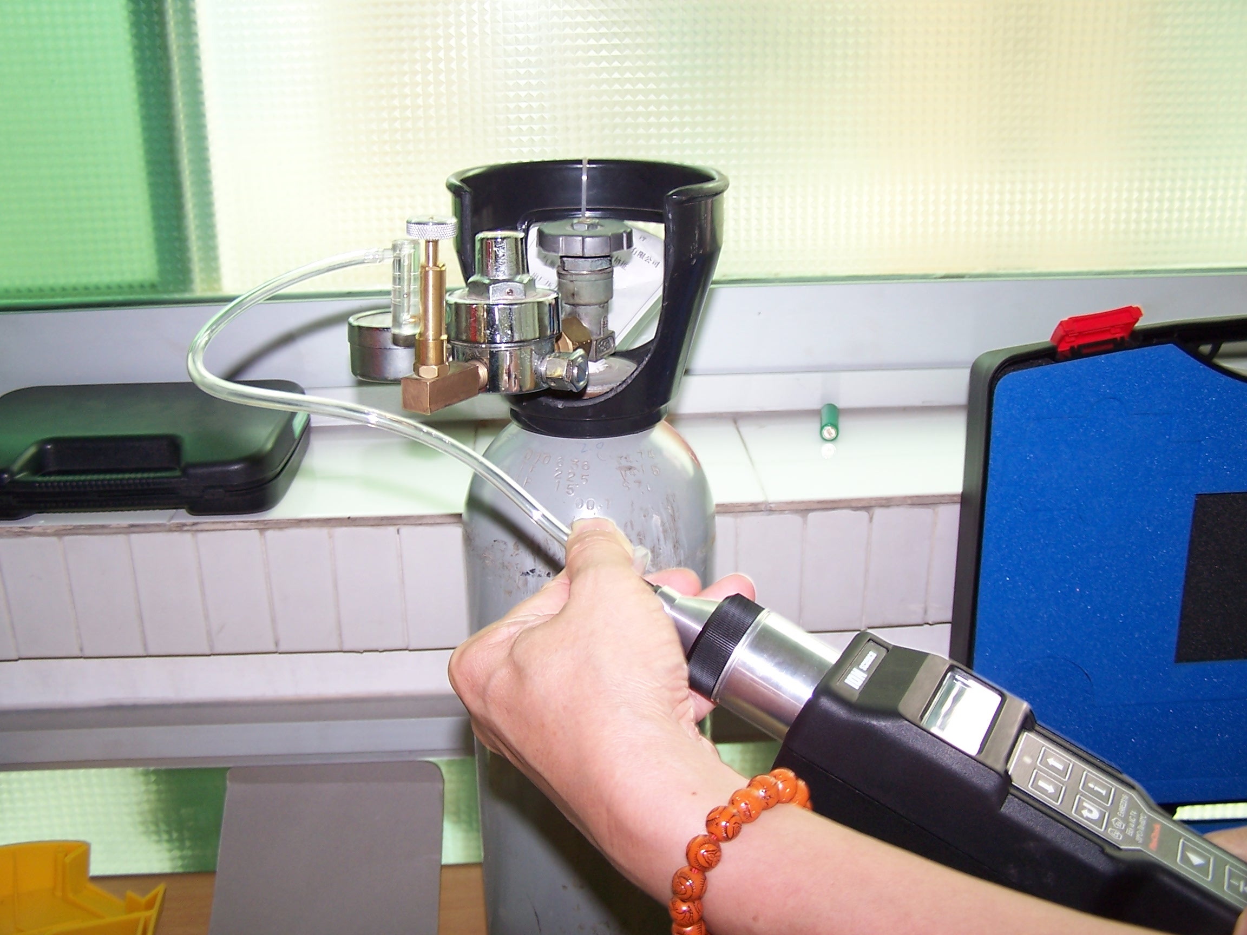
  Parts No | Description
  PID07K-Cal395L | 100ppm异丁烯395升标气成套校准设备

